***ТЕОРМИН №2 ЛИНАЛ***

3. Какие линейные пространства называются вещественными? Комплексными?

4. Какое пространство называется арифметическим (координатным) над полем F?

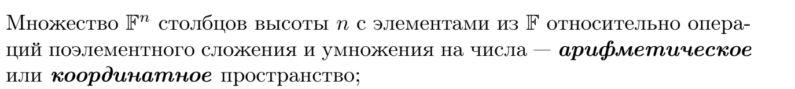

5. Почему вещественные многочлены R[x] фиксированной степени n с естественными операциями сложения и умножения на скаляр не являются линейным пространством? Какая аксиома линейного пространства нарушается?

6. Сформулируйте определение линейной комбинации векторов.

7,8. Сформулируйте определение линейной оболочки. Как обозначается линейная оболочка векторов из множества S? В каком случае пространство L порождается множеством векторов S?

9. Какая линейная комбинация векторов называется тривиальной? Нетривиальной?

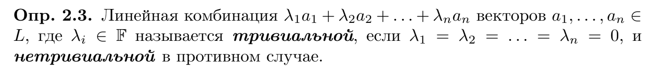

10. В каком случае векторы называются линейно зависимыми? Независимыми?

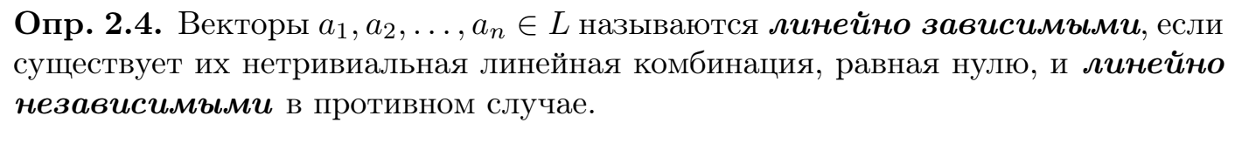

11. Дайте определение понятия системы векторов? Чем система отличается от множества?

Система векторов – упорядоченный набор векторов.

12. В каком случае система векторов называется линейно зависимой?

13. Может ли система, состоящая из одного вектора, быть линейно зависимой? Почему?



14. Сформулируйте определение базиса линейного пространства.

15. Может ли в линейно независимой системе векторов быть линейно зависимая подсистема? Почему?

16. Укажите возможный базис пространства Fn.





17. Приведите пример базиса в пространстве матриц размерности 2 × 3.

18, 19, 20. Что называется размерностью векторного пространства? Как обозначается размерность пространства L?

Чему равна размерность пространства {0}?

Какое линейное пространство называется конечномерным? Бесконечномерным?

Бесконечномерное пространство: пространство, у которого нет конечного базиса.

21. В каком случае подмножество U ⊂ L будет являться подпространством L?

22. Какие подпространства L называются тривиальными?



23. Как связаны размерности подпространства и пространства, если они конечномерны?

24. Какое множество называется линейным многообразием? Как определяется его размерность?

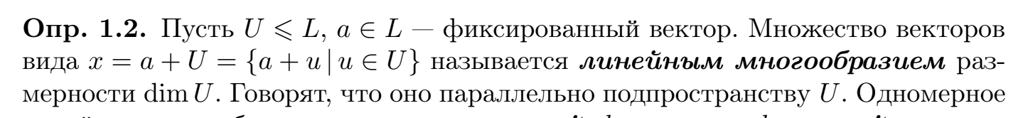

25. При каком условии линейное многообразие называют гиперплоскостью в линейном пространстве? Как иначе называют гиперплоскость в пространстве dim V = 2.

26. При каком условии линейное многообразие является подпространством?



27. В каком случае размерность подпространства U ⩽ V совпадает с размерностью пространства V ?

28. Напишите размерности пространства диагональных матриц MatDn (R), пространства полиномов R[x]⩽n степени не выше n, комплексного арифметического пространства Cn.

29. Какие линейные пространства называются изоморфными?

30. Благодаря чему существует возможность построить изоморфизм между линейным пространством и координатным пространством той же размерности?

31. Почему изоморфность линейных пространств является отношением эквивалентности?



32. Назовите достаточное условие того, чтобы линейные пространства были изоморфными.

33. Сформулируйте определение ранга матрицы.

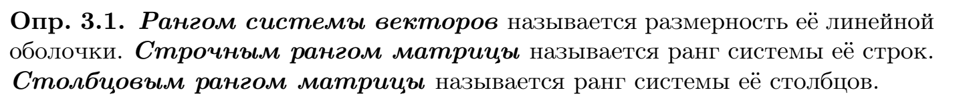

34. Дайте определение базисного минора.



35. Сформулируйте теорему о базисном миноре.

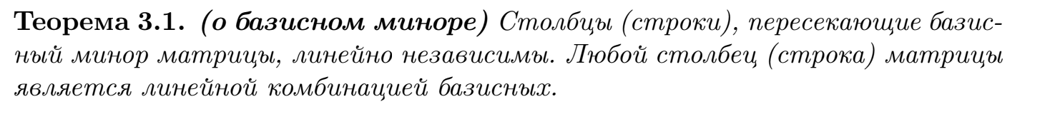

36. Как найти ранг ступенчатой матрицы?



37. Сформулируйте теорему о ранге суммы и произведения матриц.

38. О чём говорит характеристика совместности СЛАУ? Несовместности?

39. Напишите теорему Кронекера-Капелли.



40. Что можно сказать о решениях СЛАУ, если rk(A|b) = rk(A) = n, где n – количество неизвестных, rk(A|b), rk(A) – ранги расширенной матрицы и матрицы коэффициентов соответственно?

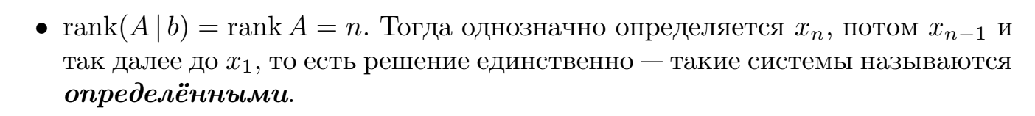

41. Что можно сказать о решениях СЛАУ, если rk(A|b) = rk(A) + 1, где rk(A|b), rk(A) – ранги расширенной матрицы и матрицы коэффициентов соответственно?



42. Что можно сказать о решениях СЛАУ, если rk(A|b) = rk(A) < nгде n – количество неизвестных, rk(A|b), rk(A) – ранги расширенной матрицы и матрицы коэффициентов соответственно?

43. В каком случае СЛАУ называется однородной? Неоднородной?

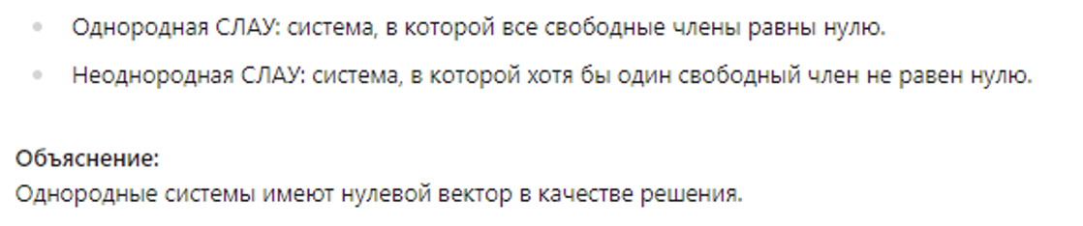

44. Какой алгебраической структурой обладает множество решений однородной СЛАУ?

45. Когда однородная СЛАУ имеет ненулевое решение?



46. Чему равна размерность пространства X решений однородной СЛАУ с n неизвестными и матрицей коэффициентов A?

47. Сформулируйте определение ФСР (фундаментальной системы решений).



48. Что называется общим решением однородной СЛАУ?

49. Опишите способ задания подпространства как решения однородной СЛАУ?

50. Запишите теорему о структуре решений неоднородной СЛАУ.

51. Запишите альтернативу Фредгольма.

52. Пусть U, W ⩽ L. Как определяется сумма U и W?

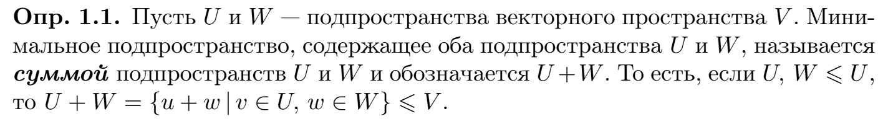

53. Из каких элементов состоит пересечение подпространств U и W? Как обозначается пересечение пространств?

54. Какой из операций с подпространствами U и V определяется наименьшее подпространство, содержащее оба эти подпространства?



55. Какой из операций с подпространствами U и V определяется наибольшее подпространство, которое содержится в обоих подпространствах?



56. В каком случае базис называется согласованным с подпространством?

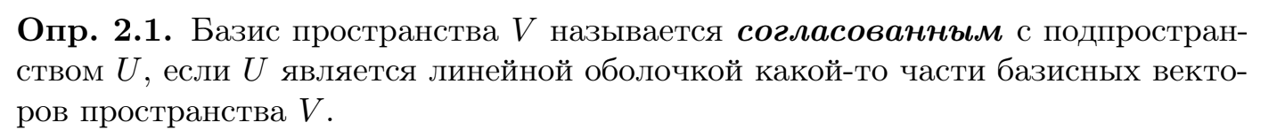

57. Напишите формулу Грассмана.

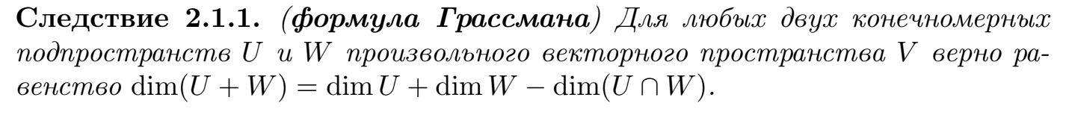

58. В каком случае сумма подпространств U и W называется прямой? Как обозначается прямая сумма этих пространств?

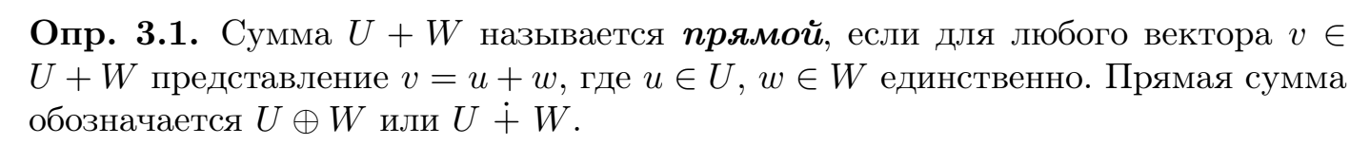

59. Сформулируйте необходимое и достаточное условие, при котором сумма двух подпространств является прямой.



60. Пусть U ⩽ V. Какое пространство называется прямым дополнением U в V?



61. Пусть ⊕ni=1 Ui = V. Что называется проекцией вектора v ∈ V на подпространство Ui?

62. Что позволяет представить конечномерное пространство в виде прямой суммы одномерных пространств?

63. Дайте определение матрице перехода. Как она обозначается?

64. Как связать с помощью матрицы перехода две строки, элементы которых являются базисными векторами?

65. Запишите свойства матрицы перехода.

66. Пусть C = (e ⇝ e) — матрица перехода, X, X – координатные столбцы вектора x ∈ V в базисе e и e соответственно. Запишите связь между перечисленными объектами.

67. Какое преобразование называется контравариантным?

68. Что такое полная линейная группа и как она обозначается?

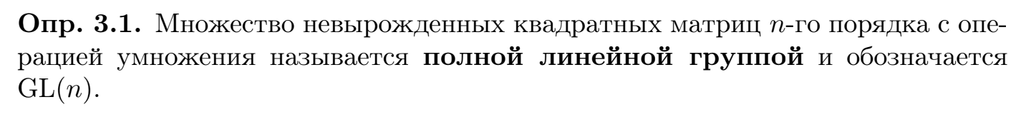

69. Что такое специальная линейная группа и как она обозначается?

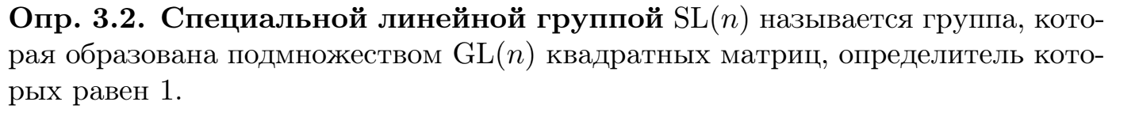

70. Какие матрицы содержатся в унитреугольной группе?

71. Каким свойством обладают ортогональные матрицы по определению?

72. Запишите общий вид матрицы поворота в двумерном пространстве.

73. Какие объекты необходимо задать, чтобы определить элемент евклидовой группы?

